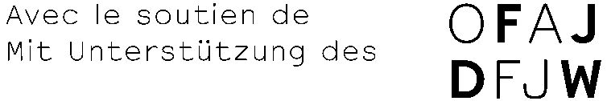  Kursanmeldung – Kind Institut Français Mannheim,
D5, 68159 Mannheim
sprachkurse@if-mannheim.eu
Tel: 0621 - 293 28 46
Fax: 0621 - 293 28 10
www.if-mannheim.eu
Nachname / Vorname des Kindes*Klicken oder tippen Sie hier, um Text einzugeben.

Geburtsdatum* / Klasse*Klicken oder tippen Sie hier, um Text einzugeben.

Nachname / Vorname des Erziehungsberechtigten*Klicken oder tippen Sie hier, um Text einzugeben.

Straße/Hausnummer* Klicken oder tippen Sie hier, um Text einzugeben.

PLZ/Ort*Klicken oder tippen Sie hier, um Text einzugeben.

Telefon/Mobil* Klicken oder tippen Sie hier, um Text einzugeben.

E-Mail*Klicken oder tippen Sie hier, um Text einzugeben.

Ich melde mein Kind verbindlich zu nachfolgendem Kurs an und werde das Teilnahmeentgelt nach Erhalt der Rechnung bis spätestens eine Woche vor Kursbeginn überweisen.

Kurs: Kurs Nr. 1845 AG Schreibwerkstatt
Gruppe: CE2, CM / 3. & 4. Kl.
Preis: 140, - €
Termin: Ab dem 06.10.2026, dienstags, jeweils von 14:00 bis 14:45 Uhr

☐ Einwilligung *
Mit Absenden dieses Formulars erkläre ich mich einverstanden, dass die darin angegebenen Informationen zum Zweck einer Antwort elektronisch gespeichert werden. Für Informationen hinsichtlich der Ausübung Ihrer Rechte, insbesondere in Bezug auf die Rücknahme Ihrer Einverständniserklärung über die Nutzung der mit dem Formular übermittelten Daten, konsultieren Sie bitte unsere Datenschutzbestimmungen auf unserer Website: (http://www.if-mannheim.eu).

Des Weiteren erkläre ich mich mit der elektronischen Speicherung meiner Daten zu folgendem Zweck einverstanden (Die Weitergabe Ihrer persönlichen Daten an Dritte ist ausgeschlossen):
☐ Newsletter

☐ * Ich habe die allgemeinen Geschäftsbedingungen auf der Website gelesen und akzeptiere sie.

Datum*Klicken oder tippen Sie hier, um Text einzugeben.

Ihre persönlichen Daten werden gemäß DSGVO ordnungsgemäß verarbeitet. Die Weitergabe der Daten an Dritte ist ausgeschlossen. Näheres
erfahren Sie auf unserer Website.

* Pflichtfeld

